**Configuraciones**

1. En la Ventana de Propiedades, ir a C/C++ > General, del lado derecho ubicar Directorios de inclusión adicionales, y agregar include

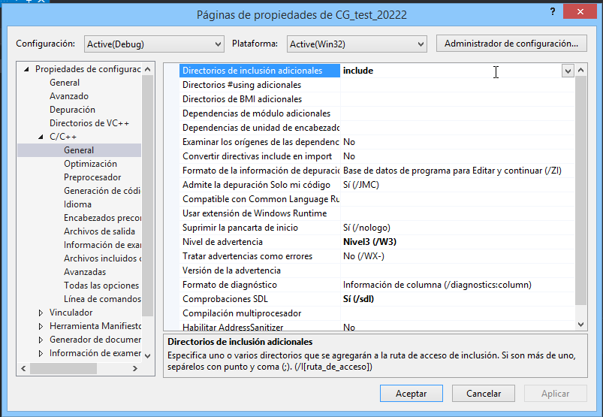

1. En la Ventana de Propiedades, ir a Vinculador > General, del lado derecho ubicar Directorios de bibliotecas adicionales, y agregar **lib**

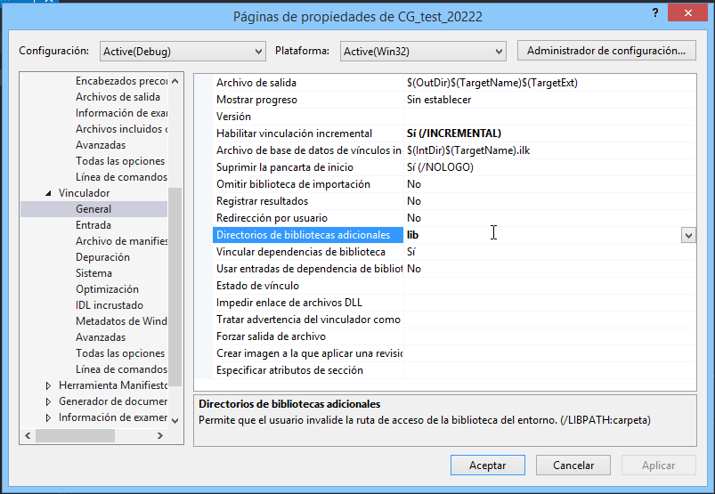

En la Ventana de Propiedades, ir a Vinculador > Entrada, del lado derecho ubicar Dependencias adicionales, y agregar SDL2.lib;SDL2main.lib;assimp-vc141-mtd.lib;opengl32.lib;glew32.lib;glfw3.lib; (Respetar los elementos que ya existan)

1. Debug tiene que estar en x86